Genitalorgane Haen Anatomie
- Abort: Definition / Arten / Häufigkeit
bei 50 % der Schwangerschaften geht das befruchtete Ei innerhalb der ersten drei Wochen nach der Befruchtung zugrunde:
- in 20 %: vor der Implantation
- in 10 %: in der Implantationsphase
- in 20 %: in den ersten zwei Wochen nach Implantation

Spontanabort: vorzeitige Beendigung der Schwangerschaft aus natürlicher Ursache Therapeutischer Abort: künstliche vorzeitige Beendigung der Schwangerschaft
Krimineller Abort: strafbare Beendigung der Schwangerschaft

Spontanabort:
- Frühstabort:
Unterscheid Embryo – Fötus
Embryo: bis zu 12. SSW
Fötus: ab 12. SSW
-> d.h. nach Organbildung
vor, während oder kurze Zeit nach Implantation
- embryonaler Abort:
bis zur 14. SSW:
früher embryonaler Abort: bis 8. SSW
später embryonaler Abort: nach 10. SSW
- fetaler Abort:
nach der 15. SSW

Schwangerschaftsabbruch (=therapeutischer Abort)
- Schwangerschaftsabbruch mit Beratung (97%)
bis zum Ende der 12. Woche nach Empfängnis
gesetzl. Beratung (ergebnisoffen)
Abbruch frühestens am 4. Tag nach Beratung
Entscheidung liegt bei Frau
- Schwangerschaftsabbruch mit Indikation
keine Pflicht zur Beratung
z.B. kriminologische Indikation -> bis Ende 12. Woche
z.B. medizinische Indikation -> keine gesetzl. Frist (also möglich bis zum Beginn der Presswehen)
Fetozid
= absichtl. Töten des Föten im Mutterleib
z.B. bei Mehrlingsschwangerschaften, oder festgestellter Genommutation
gehört also zum Schwangerschaftsabbruch mit medizinischer Indikation -> bis zur Geburt möglich
erfolgt durch Gabe von KaCl ins Herz
wird meistens gemacht bei Schwangerschaftsabbruch mit medizinischer Indikation nach der 24. Woche, um die Gefahr zu umgehen, dass das Kind lebendig zur Welt kommt (Fall Tim: der Junge der seine Abtreibung überlebte)
(24. Woche -> Beginn der extrauterinen Lebensfähigkeit)

Schwangerschaftsdauer
pm – post menstruationem
pc – post conceptionem (-14 Tage)
280 – 282 Tage pm
266-267 Tage pc
Zyklusbeginn
1. Tag der letzten Regelblutung
- Anatomie: Uterus
Begriffe:
Ovar = Eierstock,
Tube = Eileiter,
Uterus = Gebärmutter
Bauchfell = Peritoneum
Uterus:
- Birnenform und Birnengröße, unpaar, dorsoventral
- Lage: Bauchfellduplikatur
- Aufbau:
- Corpus uteri (Körper der Gebärmutter, umschließt Cavitas uteri = Gebärmutterhöhle)
- Isthmus uteri (Engstelle zwischen Corpus und Cervix)
- Cervix uteri (Gebärmutterhals) mit Portio uteri (Übergang von Hals in Vagina)
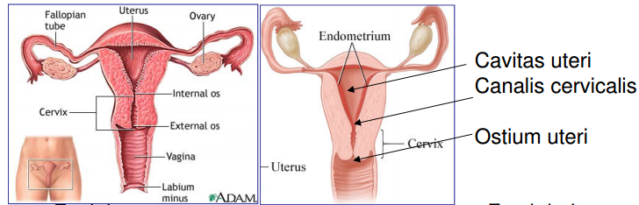
- Histologie – Uterus: Endometrium
Schichten ( von außen nach innen ):
Tunica serosa = Perimetrium
Tunica muscularis = Myometrium
Tunica mucosa = Endometrium
Schichten des Endometriums:
Lamina epithelialis (einschichtig hochprismatisch)
Stratum functionale (Lokalisation der cyclischen Veränderungen -> Teil der bei Menstruation auf- und abgebaut wird)
Stratum basale (Ausgangspunkt der Regeneration -> Versorgung und Stammzellen, wird nicht abgebaut bei Menstruation, „baut“ neue Schicht wieder auf)
- Regelkreis – Hypothalamus / Hypophyse / Ovar / Endometrium
Menstruationscyclus:
Beginn des Menstruationscyclus = erster Tag der Monatsblutung
Ende des Menstruationscyclus = Tag vor Einsetzen der Menstruationsblutung
Abstoßung der Gebärmutterschleimhaut = Desquamation
Wiederaufbau der Schleimhaut = Proliferation + Sekretion
in dieser Zeit: Follikelreifung im Ovar
Steuerung durch:
- Hypothalamus
- Hypophyse
- Ovar: Oestrogen / Progesteron
Cyclusphasen:
- Ischaemische Phase (Ischämie, da Schleimhaut durch Ischämie -> Nekrose abgebaut wird)
- Desquamationsphase
- Proliferationsphase ( Follikelphase )
- Sekretionsphase ( Lutealphase )
erste Regelblutung der Frau: Menarche
letzte Regelblutung: Menopause
Wichtig:
Hypothalamus, Hypophyse und Ovar arbeiten eng zusammen!
- Follikelreifung
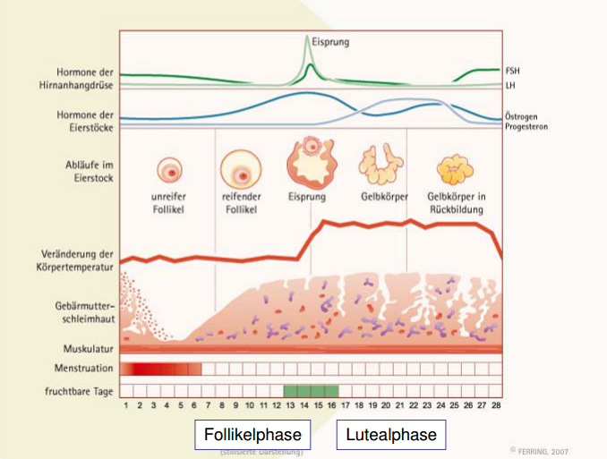

- Bei diesem Schaubild nur wichtig, wie Hormone von Hirnhangdrüse und Eierstöcke zusammenarbeiten, Progesteron (Gelbkörper) sorgt für Aufbau der Gebärmutterschleimhaut
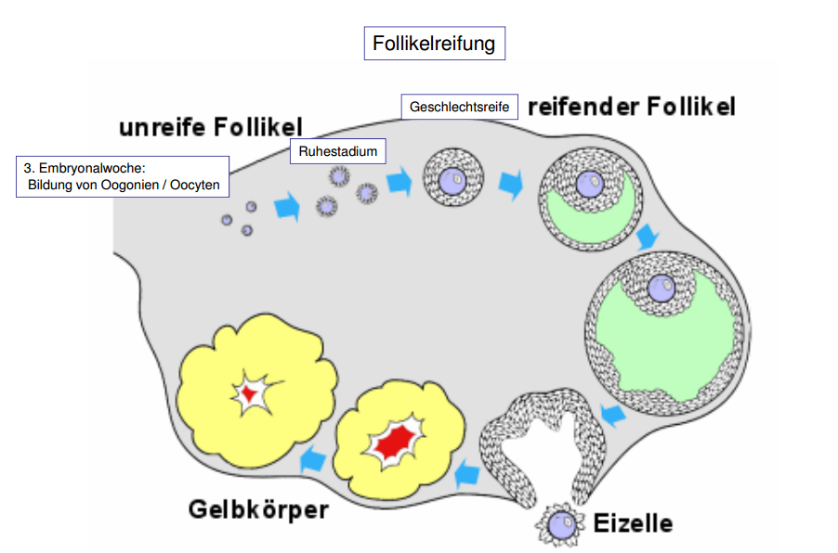
- Dieses Schaubild zur Veranschaulichung von:
nachdem Eizelle raus ist, Umwandlung in Gelbkörper, dieser sorgt dafür, dass Schleimhaut aufgebaut wird
- Wichtig: Befruchtung der Eizelle findet im Eileiter (Tube) statt

